Звіт про публікації в соціальній мережі Facebook
Проект: Bread for the world
Період: жовтень-грудень 2017
https://www.facebook.com/childhotline.ukraine/
№ | Дата | Охоплення
1 | 1 жовтня | 196
2 | 10 жовтня | 2 243
3 | 12 жовтня | 149
4 | 16 жовтня | 669
5 | 18 жовтня | 313
6 | 18 жовтня | 169
7 | 26 жовтня | 950
8 | 30 жовтня | 721
9 | 31 жовтня | 398
10 | 31 жовтня | 2 980
11 | 1 листопада | 2 101
12 | 6 листопада | 1 982
13 | 8 листопада | 5 727
14 | 13 листопада | 564
15 | 16 листопада | 762
16 | 18 листопада | 230
17 | 25 листопада | 18 839
18 | 27 листопада | 4 399
19 | 27 листопада | 1 630
20 | 27 листопада | 763
21 | 27 листопада | 483
22 | 28 листопада | 461
23 | 29 листопада | 305
24 | 29 листопада | 2 124
25 | 29 листопада | 7 049
26 | 29 листопада | 460
27 | 30 листопада | 481
28 | 4 грудня | 296
29 | 4 грудня | 461
30 | 4 грудня | 217
31 | 4 грудня | 1 033
32 | 6 грудня | 301
33 | 6 грудня | 247
34 | 7 грудня | 355
35 | 7 грудня | 340
36 | 9 грудня | 426
37 | 9 грудня | 959
38 | 9 грудня | 306
39 | 12 грудня | 6 291
40 | 20 грудня | 5 803
41 | 21 грудня | 860
42 | 22 грудня | 248

Дата: 10 жовтня Дата: 26 жовтня
Охоплення: 2 243 Охоплення: 950
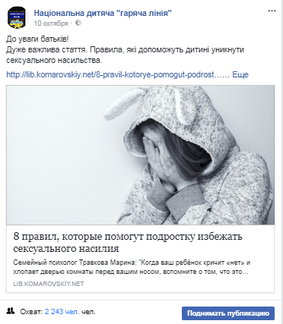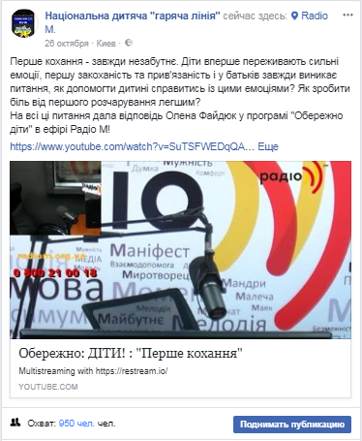
Дата: 31 жовтня Дата: 1 листопада
Охоплення: 2 980 Охоплення: 2 101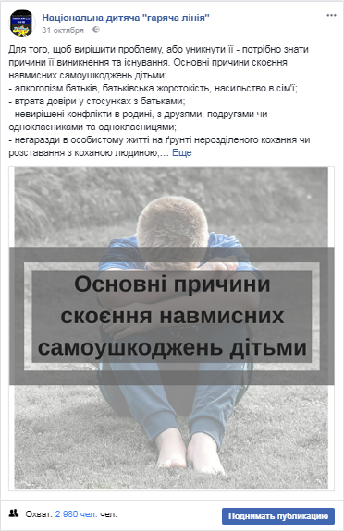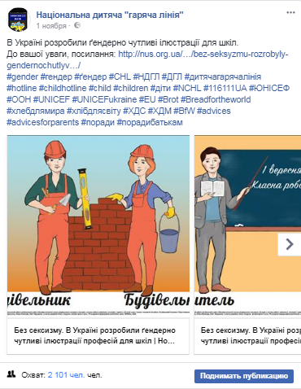

Дата: 6 листопада Дата: 8 листопада
Охоплення: 1 982 Охоплення: 5 727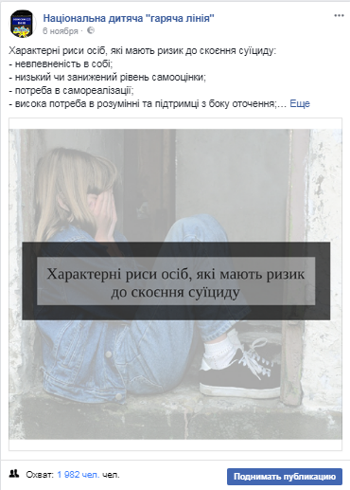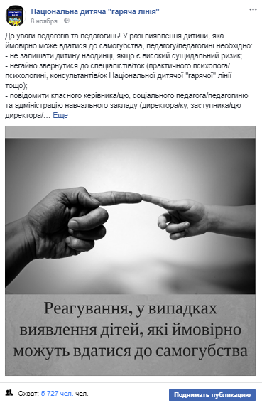
Дата: 25 листопада Дата: 27 листопада
Охоплення: 18 839 Охоплення: 1 630
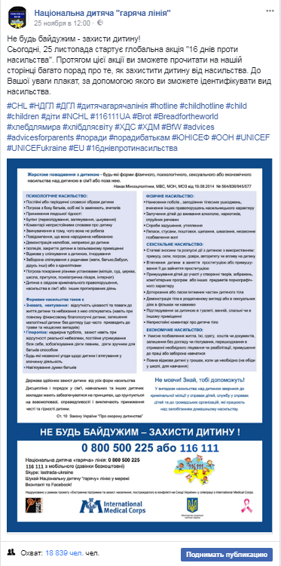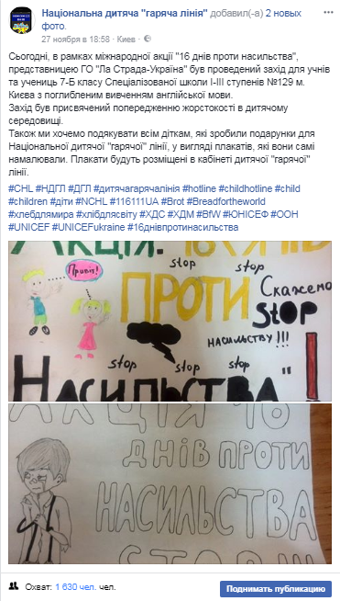

Дата: 27 листопада Дата: 29 листопада
Охоплення: 4 399 Охоплення: 2 124
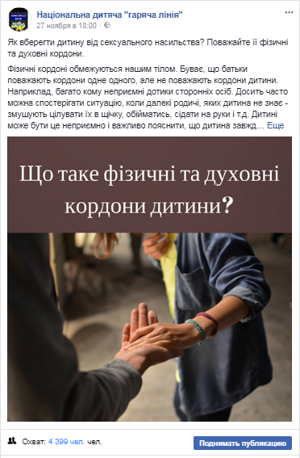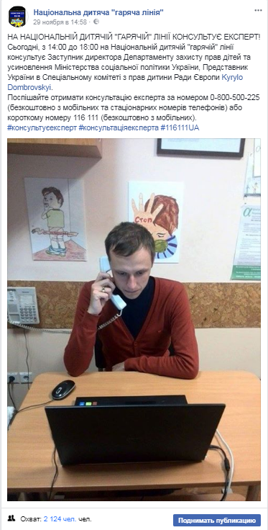
Дата: 29 листопада Дата: 4 грудня
Охоплення: 7 049 Охоплення: 1 033
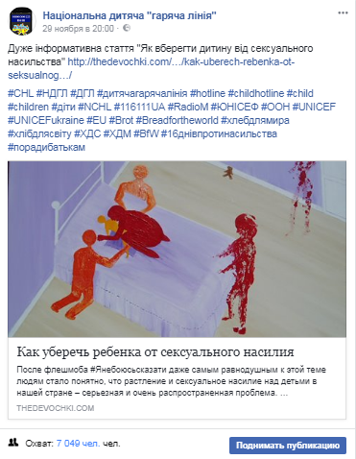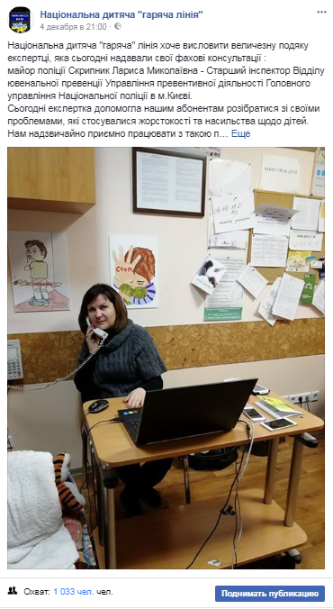

Дата: 12 грудня Дата: 20 грудня
Охоплення: 6 291 Охоплення: 4 924
